
适用人员：工作坊主持人

工作坊主持人如何报名
目录
1. 登录： 3
2. 如何为参训教师报名 4
2.1. 项目管理 4
2.2. 学员同步 5

登录：
通过易加门户进行登录；
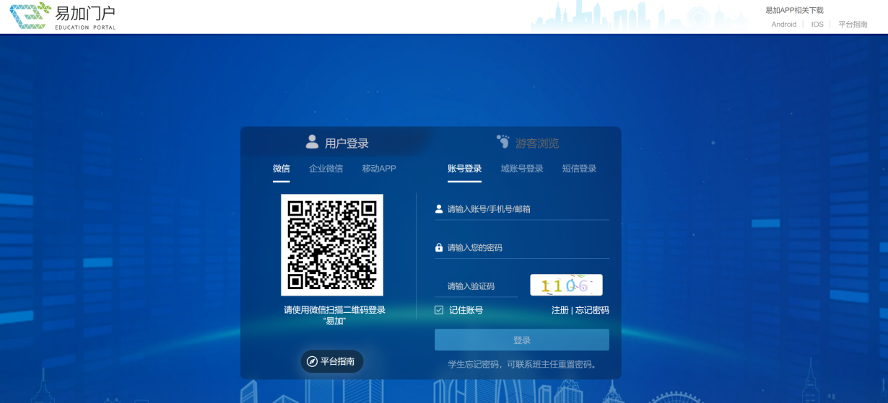
登录后，进行易加师培应用添加；

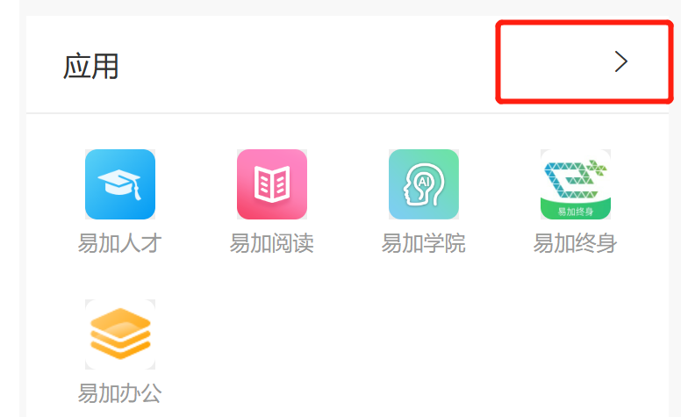
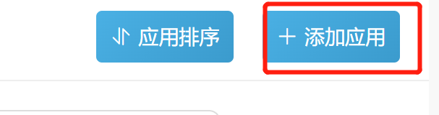

添加完成后，点击【易加师培】进入易加师培页面；
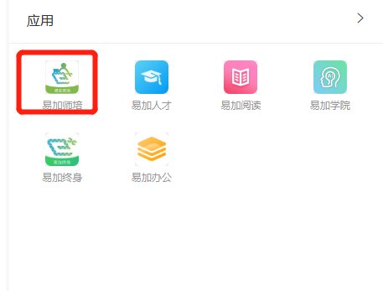
右上角点击【管理中心】进入校训宝管理后台界面；
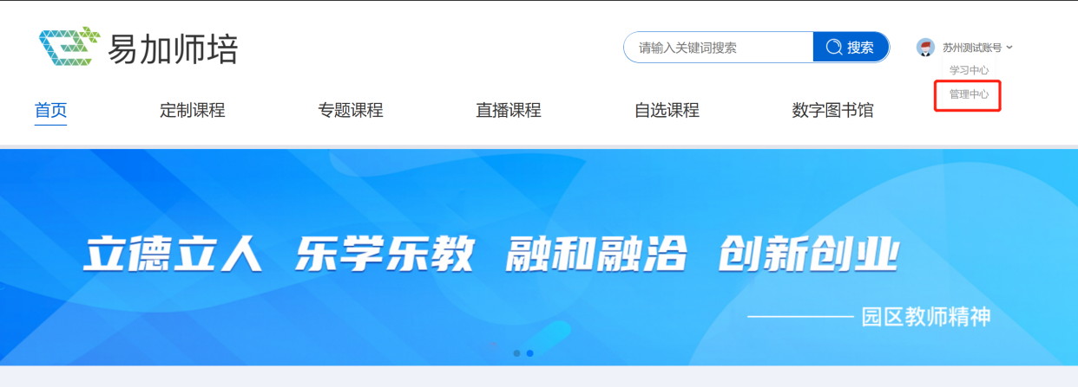

如何为参训教师报名

进入管理后台；

项目管理
第一步：登录管理台，从【项目】-【项目管理】-【本级项目管理】进入项目信息列表。
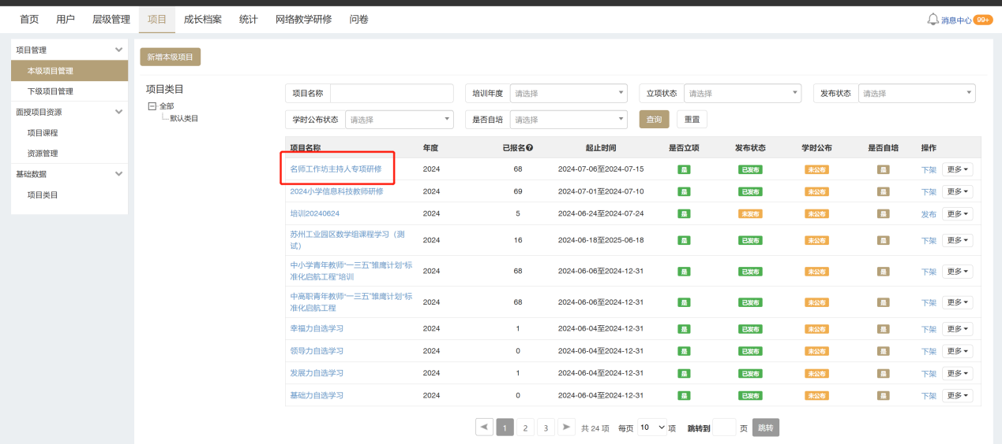
第二步：单个报名：点击【学员管理】-【报名】可对单个教师进行报名；
批量报名：点击【导入学员】-【机构已有学员】，可对教师进行批量报名

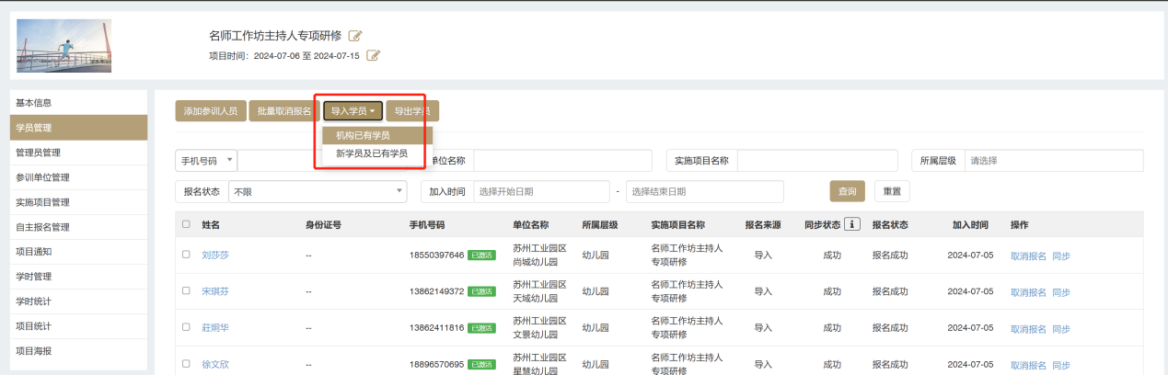
注：下载学员模板进行批量导入，批量导入的时候一定要选择对应的实施项目；
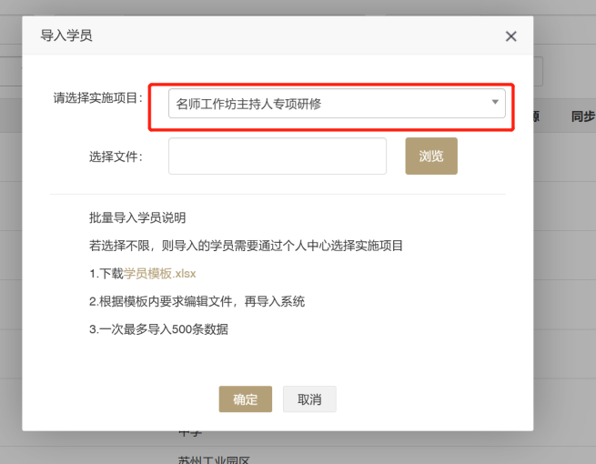

学员同步
导入完成后，点击【实施项目管理】-【学员同步】对已导入的学员同步到项目之后，同步之后学员可进行对应学习；
